Памятка для пациента в подготовке к колоноскопии

Галактионова М.А._215гр_2022
Что такое «колоноскопия»?

Колоноскопия — метод диагностики, который применяется для оценки состояния слизистой оболочки толстой кишки. Исследование проводится с помощью специального инструмента — колоноскопа. Он представляет собой тонкую гибкую трубку с видеокамерой на конце. Колоноскоп вводят в кишечник через анальное отверстие.
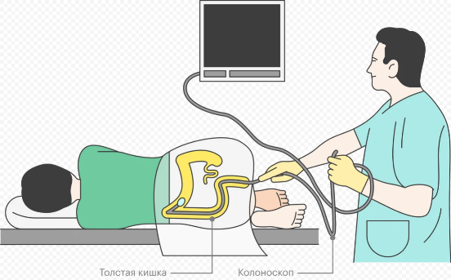
Подготовка к обследованию

За 3 дня до исследования начинается диета без клетчатки (овощей и фруктов). Можно только белки и углеводы. Стараться пить больше прозрачных жидкостей (вода, березовый сок, осветленный яблочный сок, чай).
Исключить
Можно

Важно! За 3 дня до колоноскопии прекратить прием висмуто содержащих препаратов (Де-нол), активированного угля, алмагеля, препаратов железа.

За 8 часов до исследования пациент должен полностью отказаться от приема пищи. Накануне процедуры пациенту назначают очистительные клизмы или пить препарат, который не всасывается ни в желудке, ни в кишке. При этом вымывается все, что есть в толстой кишке, и она готовится идеально, особенно её правые отделы, чего нельзя добиться клизмами.
в
Что можно кушать после колоноскопии

Первый прием пищи должен быть небольшим. Рекомендуется воздержаться от жареного, копченого, жирного, фастфуда, готовых продуктов и полуфабрикатов, газированных, кофеиносодержащих или алкогольных напитков.

